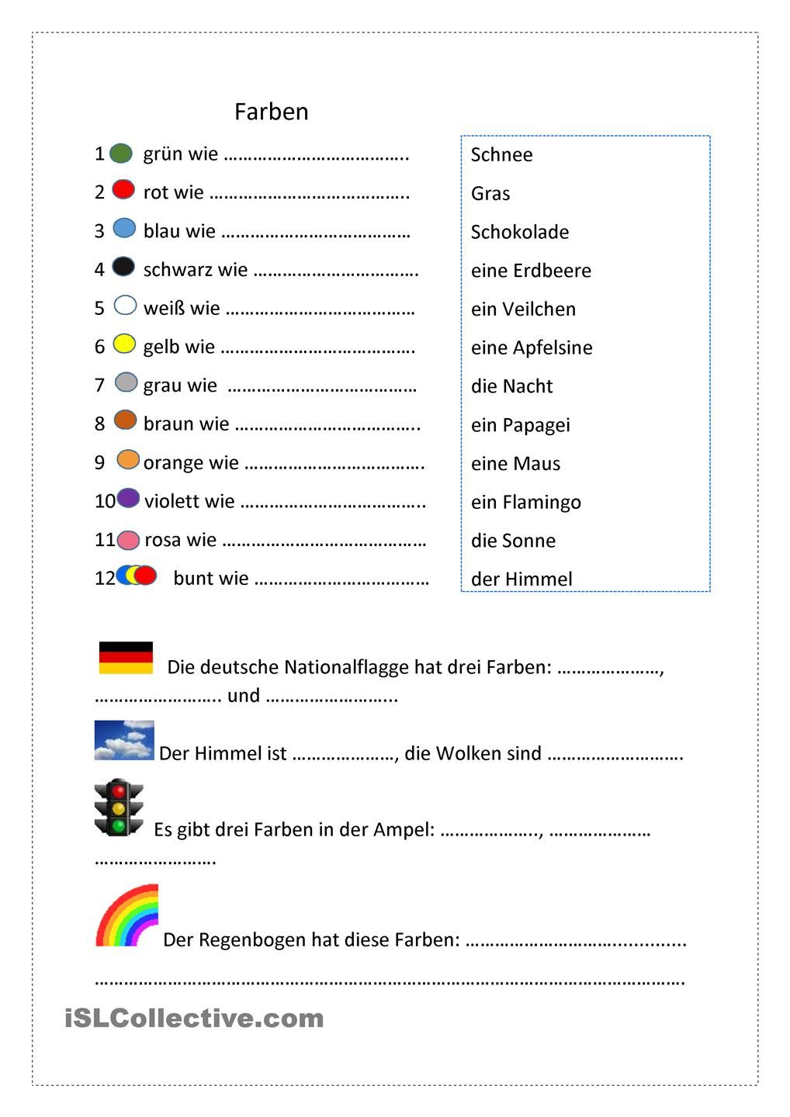

der Schnee=το χιόνι das Gras=το χόρτο die Erdbeere=η φράουλα

das Veilchen=ο μενεξές die Apfelsine=το πορτοκάλι die Maus=το ποντίκι